
湖南三一工业职业技术学院
毕 业 设 计
题 目
专 业
班 级
学生姓名 学号
指导教师
日 期
诚信声明
本人所呈交的毕业设计，是在指导教师的指导下独立完成，所有数据、图片资料均真实可靠。除文中已经注明引用的内容外，本设计不包含任何其他人或集体已经发表或撰写过的作品或成果。对本设计作出重要贡献的个人和集体，均已在设计中以明确的方式标明。本毕业设计的知识产权归属于培养单位。本人完全意识到本声明的法律结果由本人承担。
本人签名： 日期： 年 月

目 录
1 设计背景 1
1.1 设备故障描述 1
1.2 设备所处施工项目描述 1
1.3 客户排故要求 1
1.4 派工准备 2
1.4.1 简单分析可能原因 2
1.4.2 工具、量具 2
2 故障排除方案 3
2.1 与操作手或者客户交接 3
2.2 设备检验 3
2.3 故障原因分析 3
2.4 故障排除方案设计 3
2.5 故障诊断与排除过程 4
2.5.1 外观检查 4
2.5.2 检查三联泵压力 4
2.5.3 检查中心回接头 5
2.5.4 检查溢流阀 5
2.5.5 检查清洗控制阀阀芯 5
2.5.6 检查制动器 6
2.5.7 检查卷扬马达 6
3 设备交接检验及配件处理 9
3.1 设备功能检验与调试 9
3.2 设备施工检验 9
3.3 配件与旧件处理 9
4 经验总结 10
致谢 11
参考文献 12

1 设计背景

1.1 设备故障描述
2018年12月26日，接到4008故障召请电话得知，然后和客户联系，客户朱先生反映说：自己的一台三一25吨的250H型汽车起重机在其承包的工地里出现卷扬无力故障，吊不起重物，并且卷扬有时候还会卡住，影响工地施工。需要尽快维修。
三一250H型汽车起重机主要由电气系统，液压系统，动力系统等组成。STC250H型起重机其整机外观如图1-1。
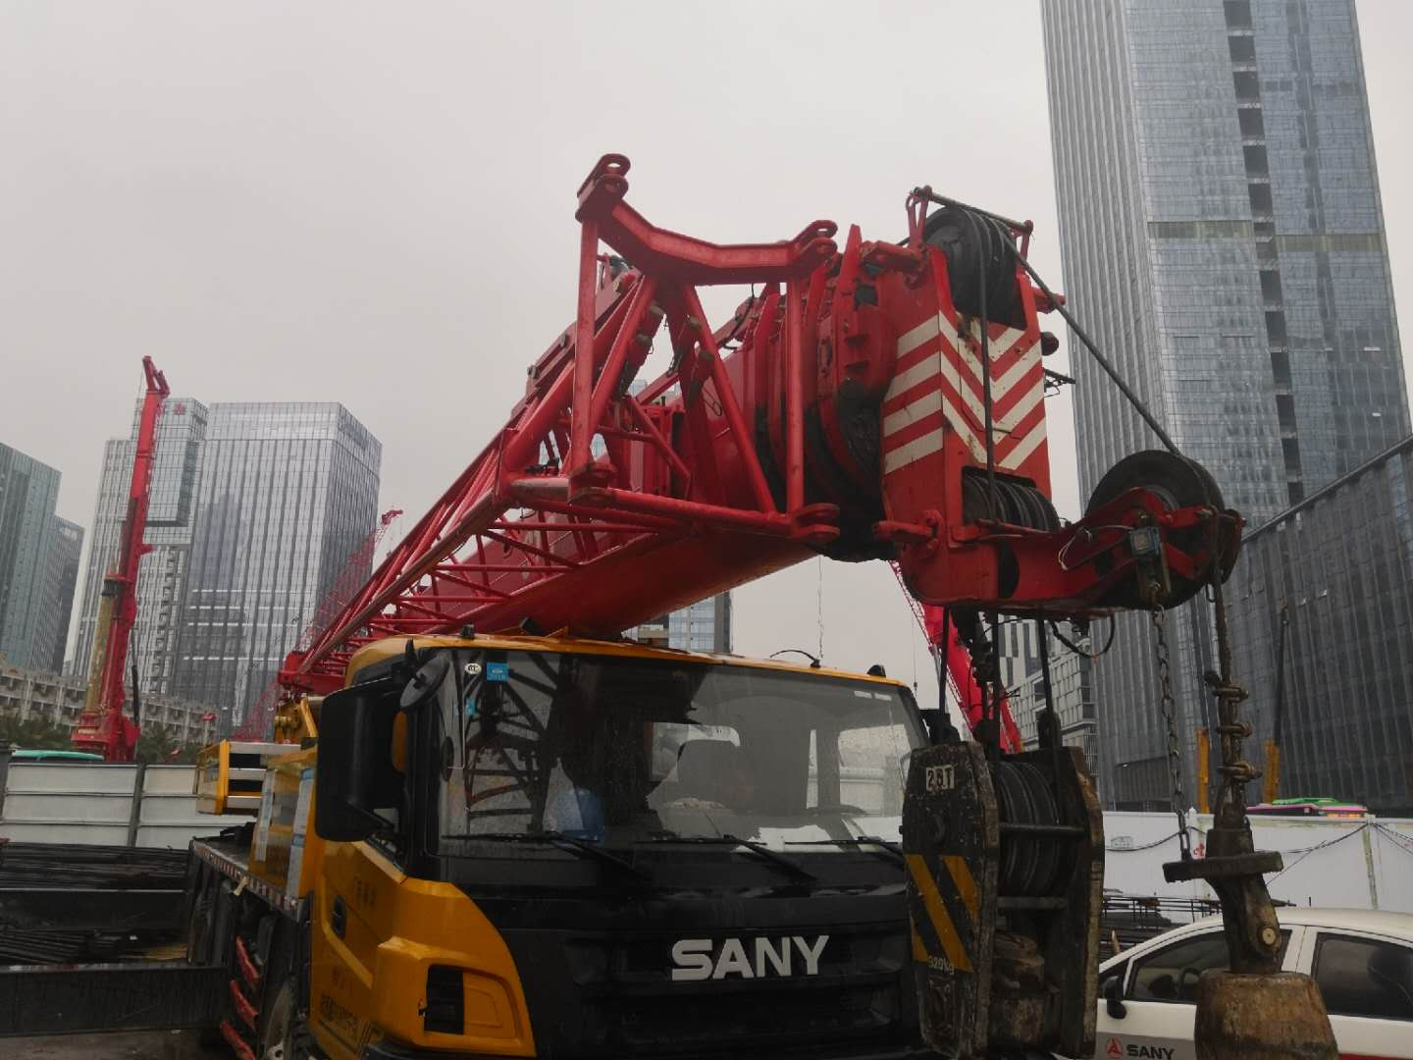
图1-1 起重机外观

1.2 设备所处施工项目描述
该设备施工现场位于深圳市宝安区一处建筑工地，主要做重物装车吊载工作，由于卷扬无力且有时发卡无法正常工作，影响工地施工进度，且工地工期很赶，催的急，需要尽快维修。

1.3 客户排故要求
客户提出的排故要求：
（1）故障现象：STC250H起重机在吊载时，主卷扬旋转缓慢无力，而且有时候还会卡住不动。
（2）现场情况：设备在现场已经收车停在一旁，由工地其他设备暂时接手该设备的工作
（3）客户要求：由于施工工地工期紧张，客户要求服务人员在当天必须到达现场处理，尽快在最短的时间之内维修好，对于损坏的部件，能维修的就尽快维修，维修不了的话就尽快更换。
（4）配件要求：更换新配件时，配件最好是采用原厂原型号的配件或是性能更优秀的配件。

1.4 派工准备
（1）设备信息
机器型号：2016年出厂的STC250H型汽起重机
工作情况：深圳市宝安区的一个工地里面做重物的装车工作
（2）故障信息
故障状况：STC250H起重机主卷扬无力，发卡。
故障现象：起重机在吊载作业时，主卷扬旋转缓慢，吊不起重物，有时候卷扬还会卡住不动。

1.4.1 简单分析可能原因
（1）可能是三联泵压力偏低，或是内泄。
（2）卷扬马达内泄，或者内部损坏。
（3）主溢流阀和二次溢流阀泄露。
（4）卷扬马达与卷扬之间的刹车片未完全打开。
（5）控制阀内泄或发卡。
（6）中心回转里面的油封损坏，导致液压油窜油。

1.4.2 工具、量具
内六角扳手一套、活动扳手一套、开口扳手一套，一字起、专用工具箱、防护目镜、安全帽等，如下图1-2所示
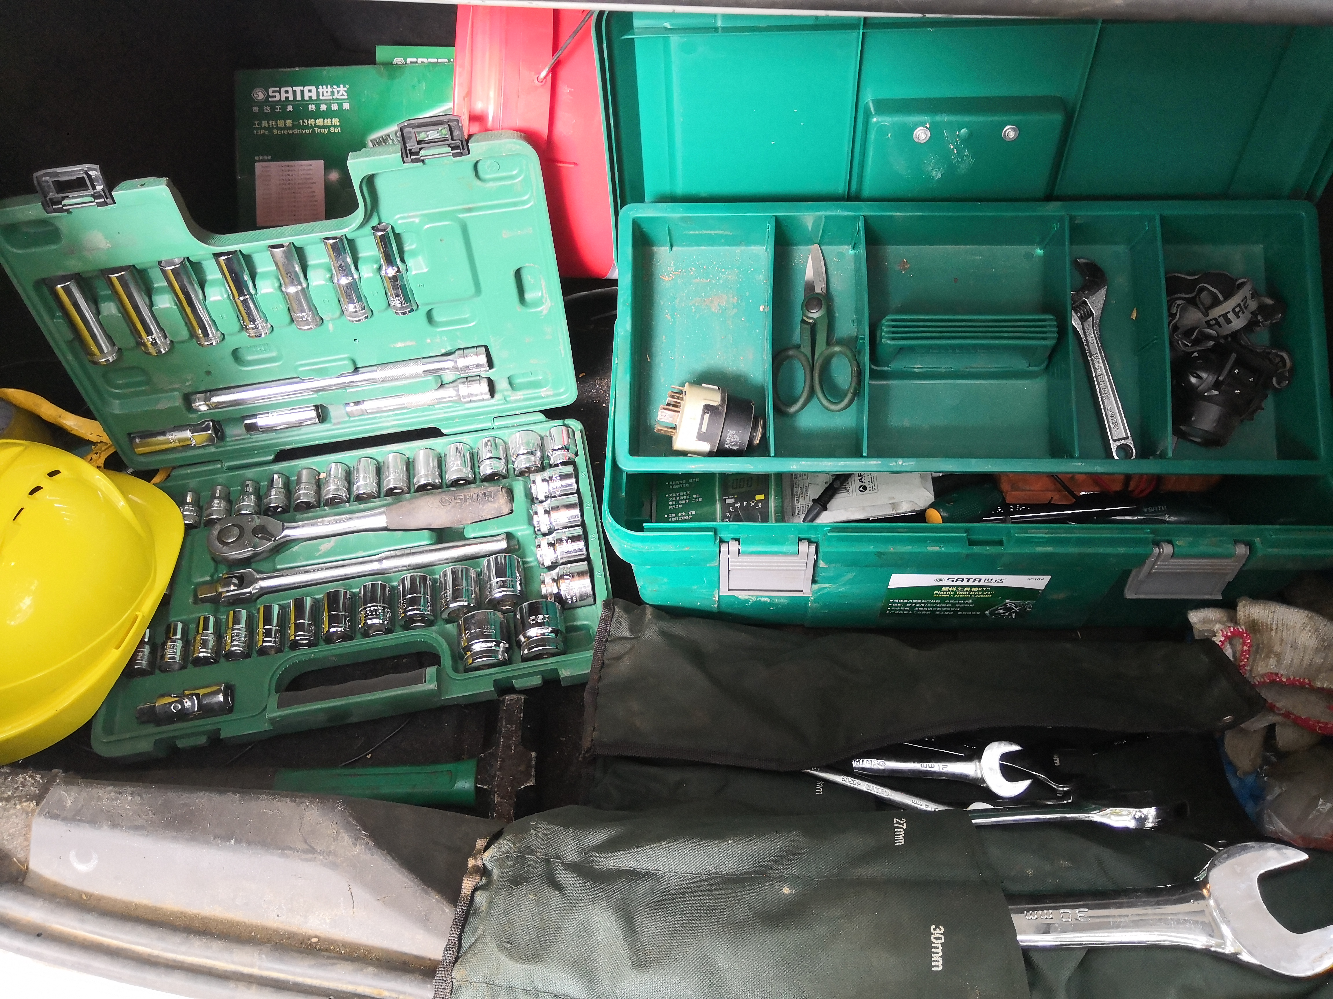
图1-2 携带的工具

2 故障排除方案

2.1 与操作手或者客户交接
经过与操作手进行交流，了解到该起重机机已使用两年多时间，过去也曾出现卷扬马达故障，但故障解决后没有对卷扬马达进行定期维护保养，最近一次维修保养是上一次故障解决的时候前对液压油的过滤保养，起重机的故障现象是卷扬马达的旋转速度不足、漏油，偶尔还会卡住，导致起重机卷扬马达无力吊不起重物。

2.2 设备检验
现场通过与操作手交谈得知，主卷扬旋转非常缓慢，并且有时还会卡住不动，上车启动起重机，进行机器试机，观察起重机主卷扬的情况，经检查发现起重机主卷扬运行缓慢，同时吊东西时有明显的转速偏低情况，然后逐次进行回转运动、变幅操作，观察其他动作是否正常。通过与操作手描述的故障现象对比发现，该起重机除了之前客户描述的故障，还有卷扬马达声响异常的情况。

2.3 故障原因分析
起重机出现故障，大多数是由液压系统问题引起，该型起重机液压系统主要由动力元件、执行元件、控制元件、辅助元件和工作介质组成，其基本工作原理为：启动起重机发动机，发动机带着三联泵转动，三联泵从液压油箱吸油，流过中心回转接头到达上车，操作控制手柄，然后液压油流经主阀再到卷扬马达使液压马达转动，然后带动卷扬做功，从而实现起重机吊起重物。
根据以上分析，可能出现的故障原因有以下几点：
（1）油泵内泄，液压油压力不足。
（2）中心回转内部损坏，导致窜油。
（3）控制阀阀芯发卡，导致油路不通。
（4）制动故障，卷扬刹车片没有完全解除导致的卷扬无力。
（5）卷扬马达内部损坏，导致马达内泄。

2.4 故障排除方案设计
通过对起重机液压系统的分析，以及现场实际操作情况判断，该型起重机的卷扬与大臂伸缩和变幅都由三联泵的第一联泵供油，由于起重机的变幅和伸缩动作均正常，说明三联泵没有发生内泄。再结合回转动作和液压油压力都正常，所以中心回转接头油封损坏窜油的概率非常低，并且发生故障的为主卷扬，副卷扬的动作一切都正常，因此基本可以排除中心回转接头出现故障。
2.5 故障诊断与排除过程

2.5.1 外观检查
检查起重机液压油路是否有地方漏油，检查卷扬有无异物卡住，如果有油路漏油和卷扬有异物卡住等原因，会直接影响卷扬的运行会导致卷扬无力，发卡，或者是异响等故障。
我们到起重机卷扬处观察，查看卷扬的运行情况，以及查看是否有地方漏油。如图2-1所示。
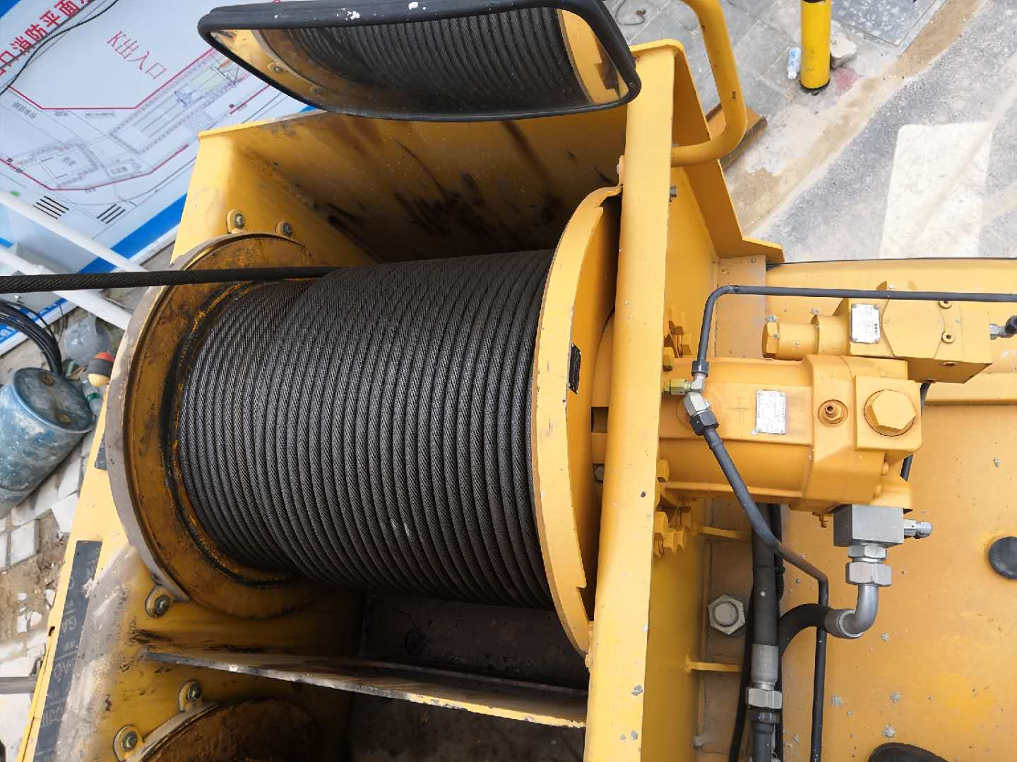
图2-1 查看起重机卷扬运行情况图
检查发现卷扬运行情况正常，无漏油，无异物干扰卷扬运行，控制操作手柄发现驱动卷扬转动的运行速度相对于其他设备明显比其他设备慢，偶尔还有停顿的情况。

2.5.2 检查三联泵压力
三联泵压力偏低的原因，主要原因是主泵内泄引起的，而产生这种故障原因多数是三联泵的压力值没有达到正常值，或是三联泵的柱塞和缸体之间的间隙磨损过大。
排故过程：启动起重机，操作起重机做变幅、伸缩、回转等动作，发现起重机变幅、伸缩、回转动作都正常，可以基本判断起重机的三联泵压力是正常值。所以基本上能够排除是三联泵压力偏低的原因。

2.5.3 检查中心回接头
检查中心回转是否漏油和是否内部窜油：中心回转接头出现漏油和内部窜油的情况，会导致液压油直接在中回内部流回液压油箱，使上车的液压油压力不足，影响工作，造成这种故障的原因一般都是中心回转接头的密封圈老化损坏而产生的。
排故过程：操作下车支腿操作杆，使下车支腿憋压，一般下车支腿油缸憋压可达20MPa，然后到上车操作室进行憋压操作，发现上车进行憋压操作时压力为20Mpa属正常压力值，如图2-2所示。因此可以排除中心回转接头漏油窜油的原因。
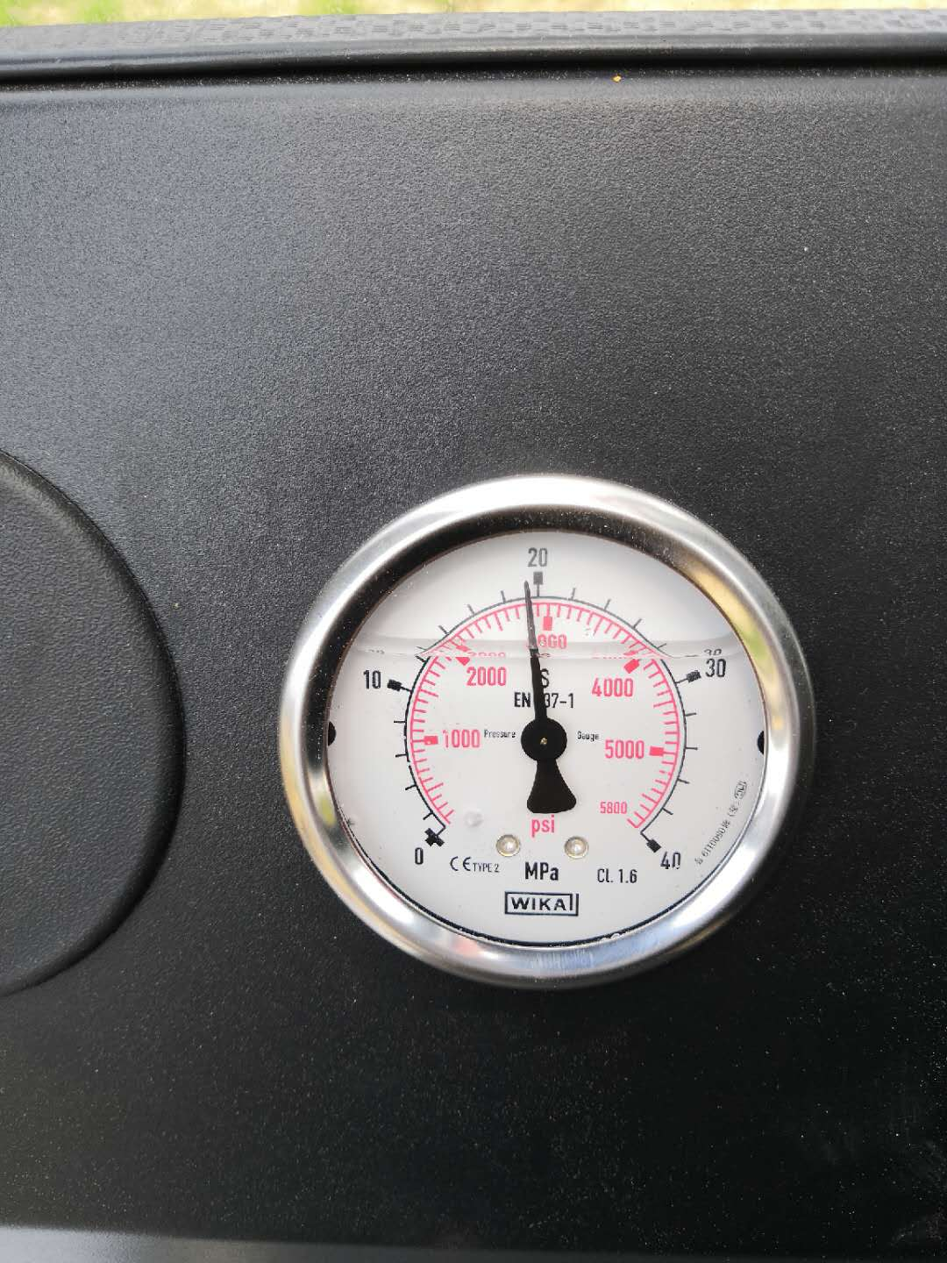
图2-2 上车压力值

2.5.4 检查溢流阀
检查主溢流阀阀芯是否泄压：主溢流阀泄压溢流的产生，多数原因是溢流阀阀芯卡滞导致阀芯没有完全关闭、O型圈损坏。
排故过程：先将主阀连同总控电磁阀泄荷油管拆除，然后用型号为M10的堵头替换管接头将主阀的泄荷口堵死。然后在操作卷扬，看动作是否正常，操作后发现该故障并未解决，说明此故障出现的原因并不是溢流阀泄压。

2.5.5 检查清洗控制阀阀芯
检查卷扬控制阀阀芯是否有划痕是否发卡。
排故过程：起重机的控制阀如图2-3所示，首先把卷扬控制阀的控制油管用扳手先拆除，然后用内六角扳手把阀芯外面的保护壳拆除，然后把阀芯慢慢的抽出来用液压油清洗，检查法芯上面是否有划痕，清洗好后把阀芯装回去，然后启动机器发现故障现象依然未解决，基本上可以排除是控制阀的原因所导致的故障。
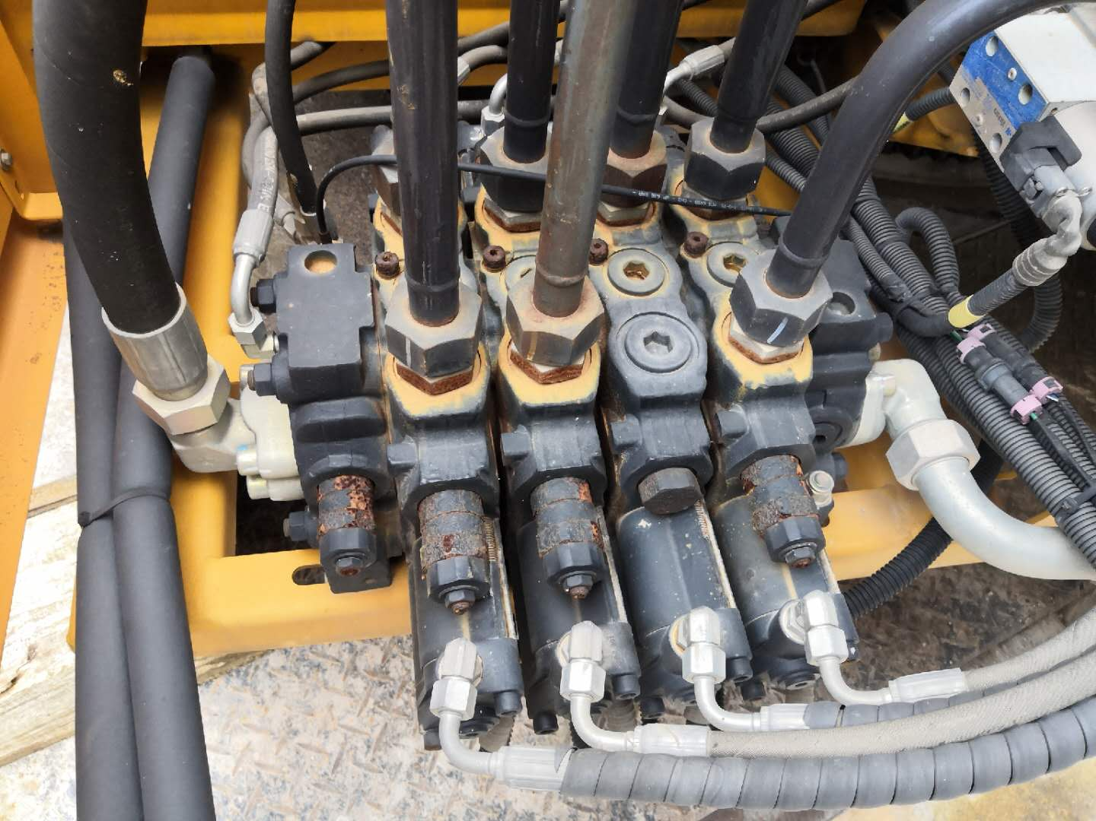
图2-3 起重机的控制阀

2.5.6 检查制动器
检查制动器：制动器失效的原因，可能是因为制动器没有完全打开，出现这种故障原因可能是流入制动器的液压油油压不够，导致刹车片没有完全分离。最后影响到卷扬马达的驱动力，造成起重机卷扬无力。图2-4所示为解除制动的油管。
排故步骤：操作起重机手柄，使卷扬转动，然后用压力表测制动器油管的液压油压力值，油管压力值为3MPA左右，为正常值。可以判断，不是制动器的故障导致的主卷扬无力。
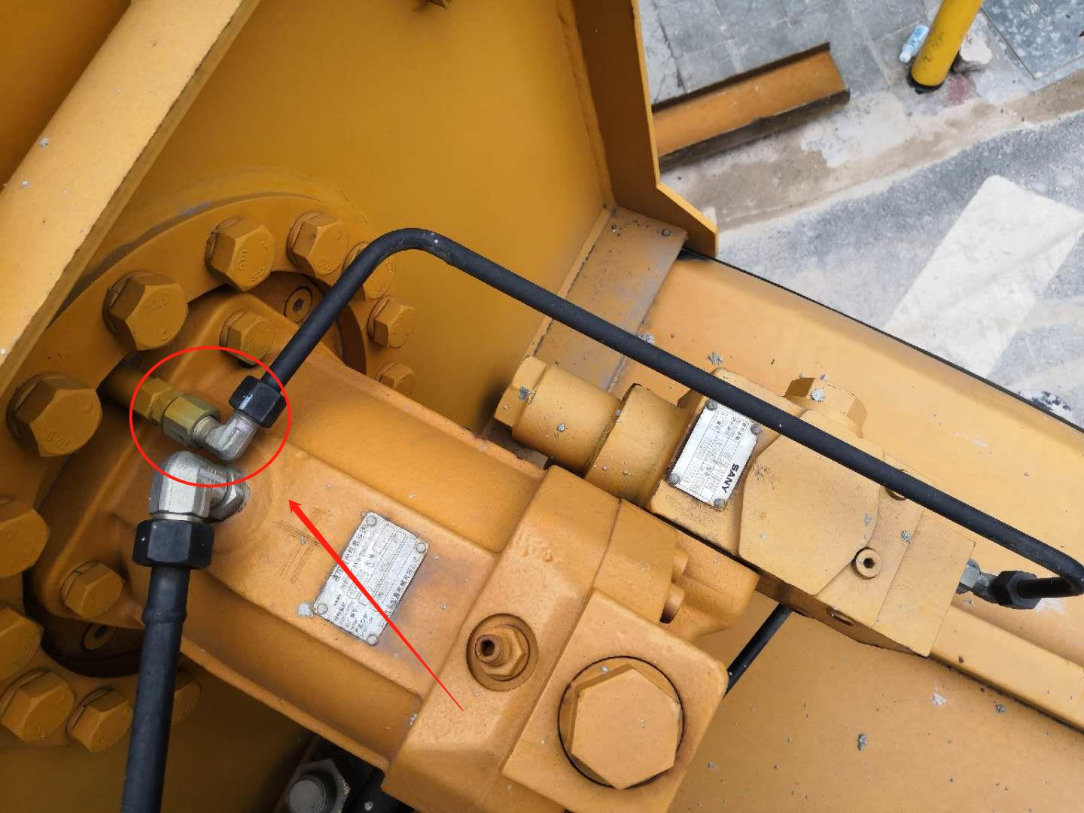
图2-4 制动器油管

2.5.7 检查卷扬马达
检查卷扬马达是否内泄：马达内泄一般都是马达内部磨损严重，造成马达输出功率不足，导致卷扬缓慢无力。
检查过程：把卷扬马达的泄油管用22号的开口扳手拆掉，然后操作控制手柄使卷扬马达转动，观察卸油口的泄油量，经过观察发现泄油口泄油量明显偏多，超过规定的马达泄油量的标准，所以可以初步怀疑为马达损坏内泄所导致的故障现象。
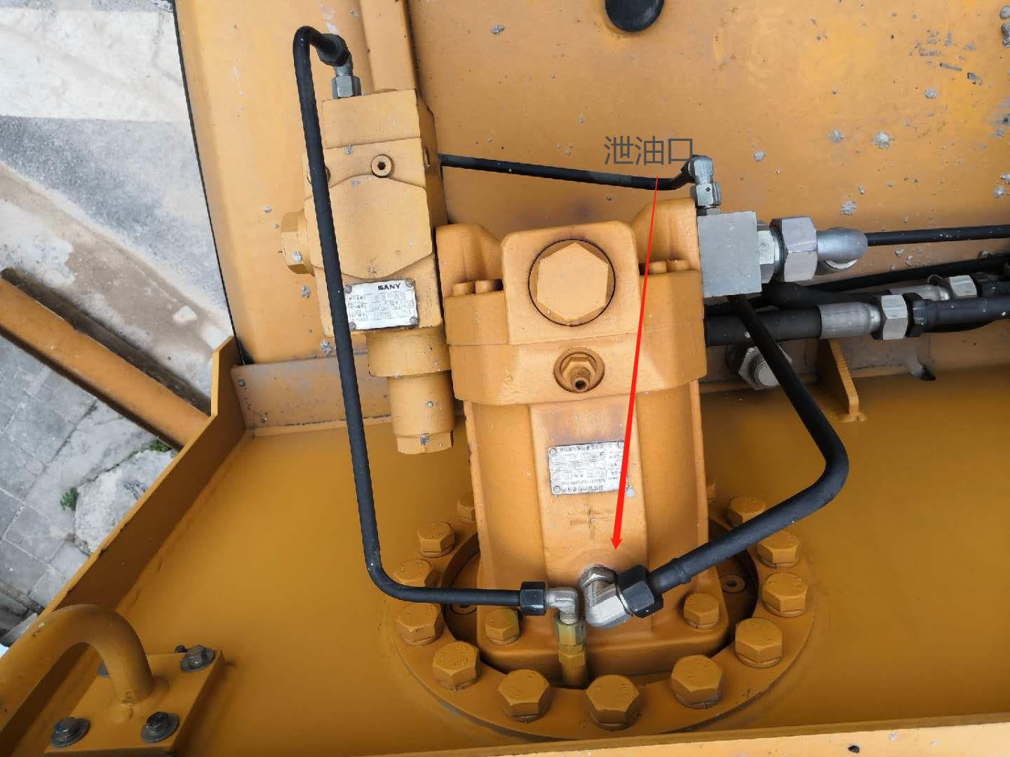
图2-5 卷扬马达泄油口
把主卷扬马达的油管全部用开口扳手拆除，同时用桶把流出来的液压油接住，然后再把固定马达的螺丝拆除，把主卷扬马达抽出来，如图2-6所示，然后把主卷扬马达和副卷扬马达相互对调一下再装回去，然后操控手柄使主副卷扬转动，发现故障现象从主卷扬无力发卡变成了副卷扬无力发卡，基本可以判断为马达故障；用内六角扳手把故障马达后面的端盖打开，发现马达因为磨损使柱塞与柱塞缸之间的缝隙变宽，并且马达里面还存在铁屑。从而确定了故障原因。
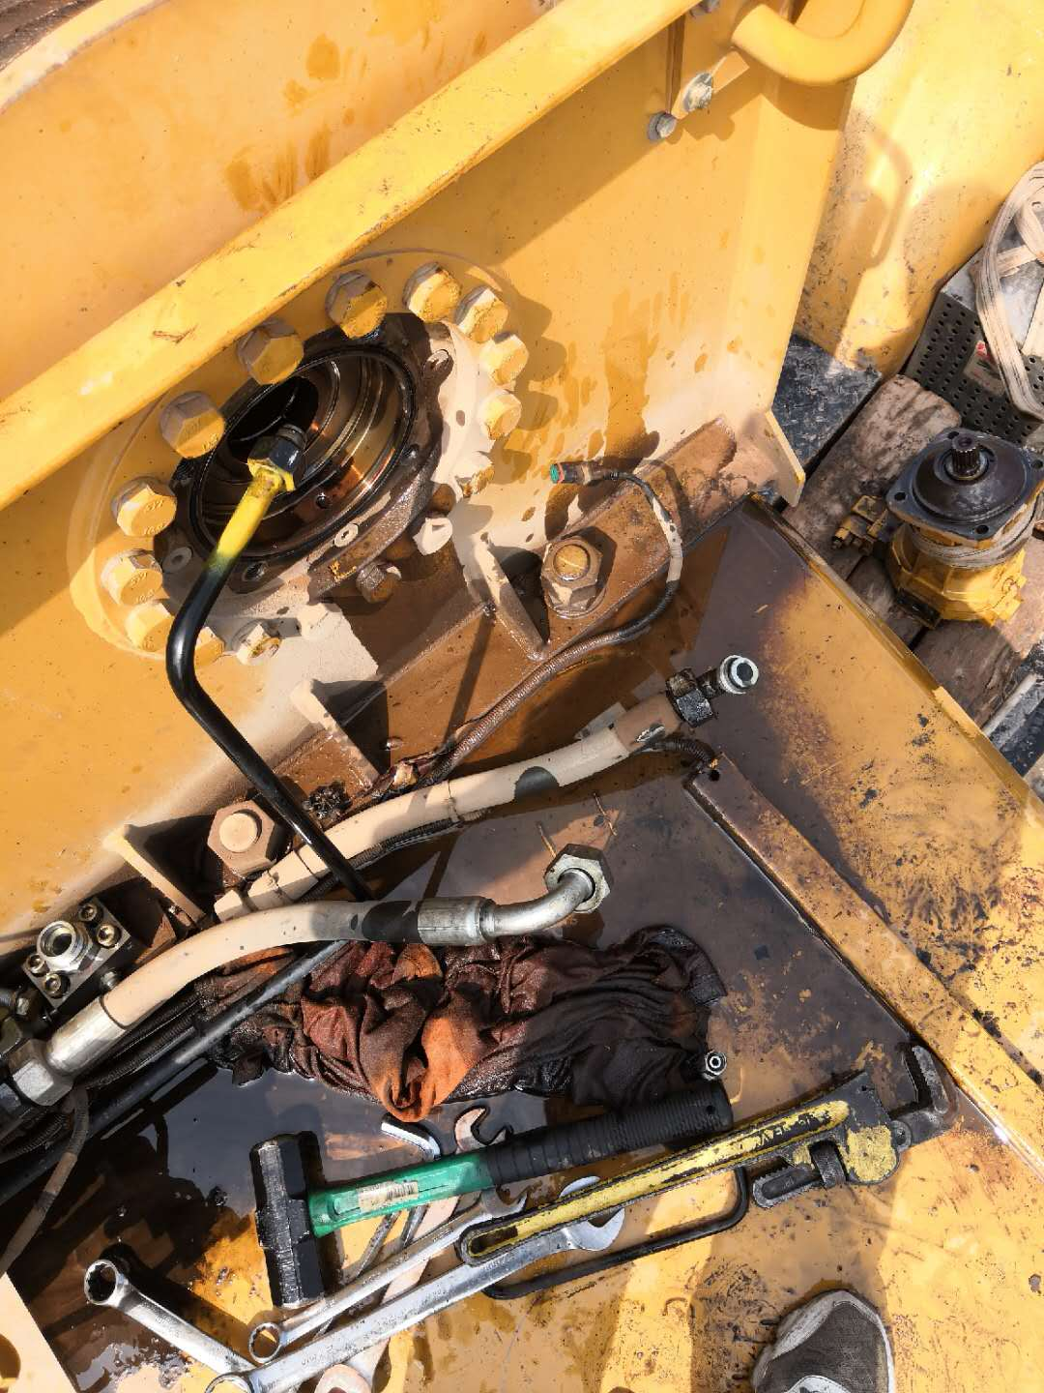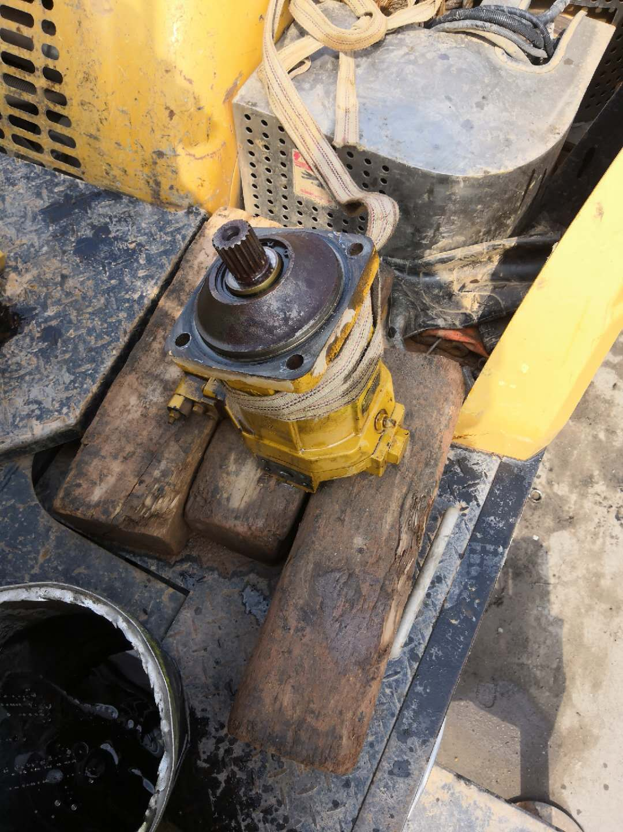
图2-6 拆下卷扬马达
故障具体解决步骤如下：
（1）从仓库查找配件，然后调取配件送到工地准备进行更换、安装原装的卷扬马达。配件照片如图2-7所示。
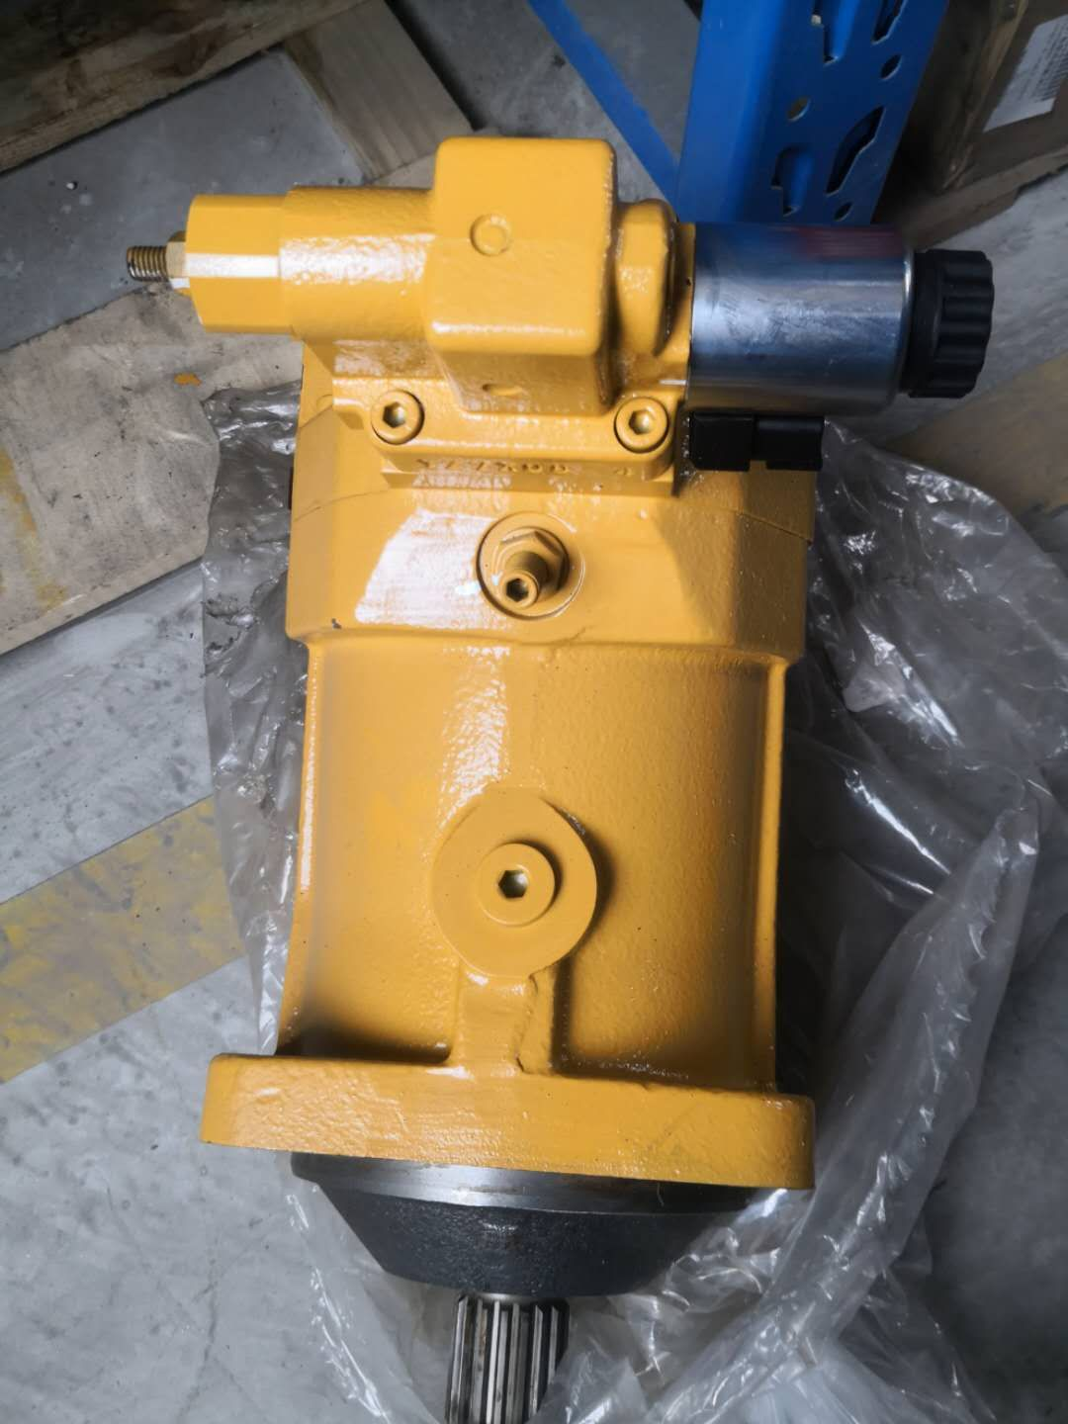
图2-7 新的卷扬马达
（2）把旧的卷扬马达拆出来放一边，同时把卷扬平衡阀从旧件上面拆下来装到新的卷扬马达上面如图2-8所示。
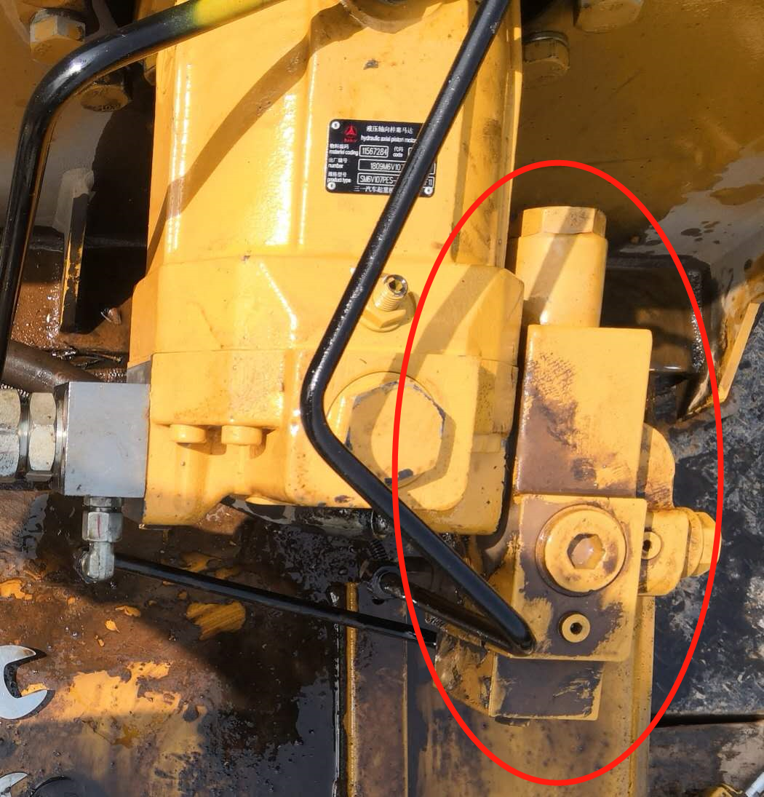
图2-8 卷扬平衡阀
（3）把新的卷扬马达安装固定好，如图2-9所示，然后把管路接好，卷扬马达安装完成后，启动起重机进行试机，经过简单的试机操作，发现卷扬无力发卡的情况已经没有了。说明故障已经排除。
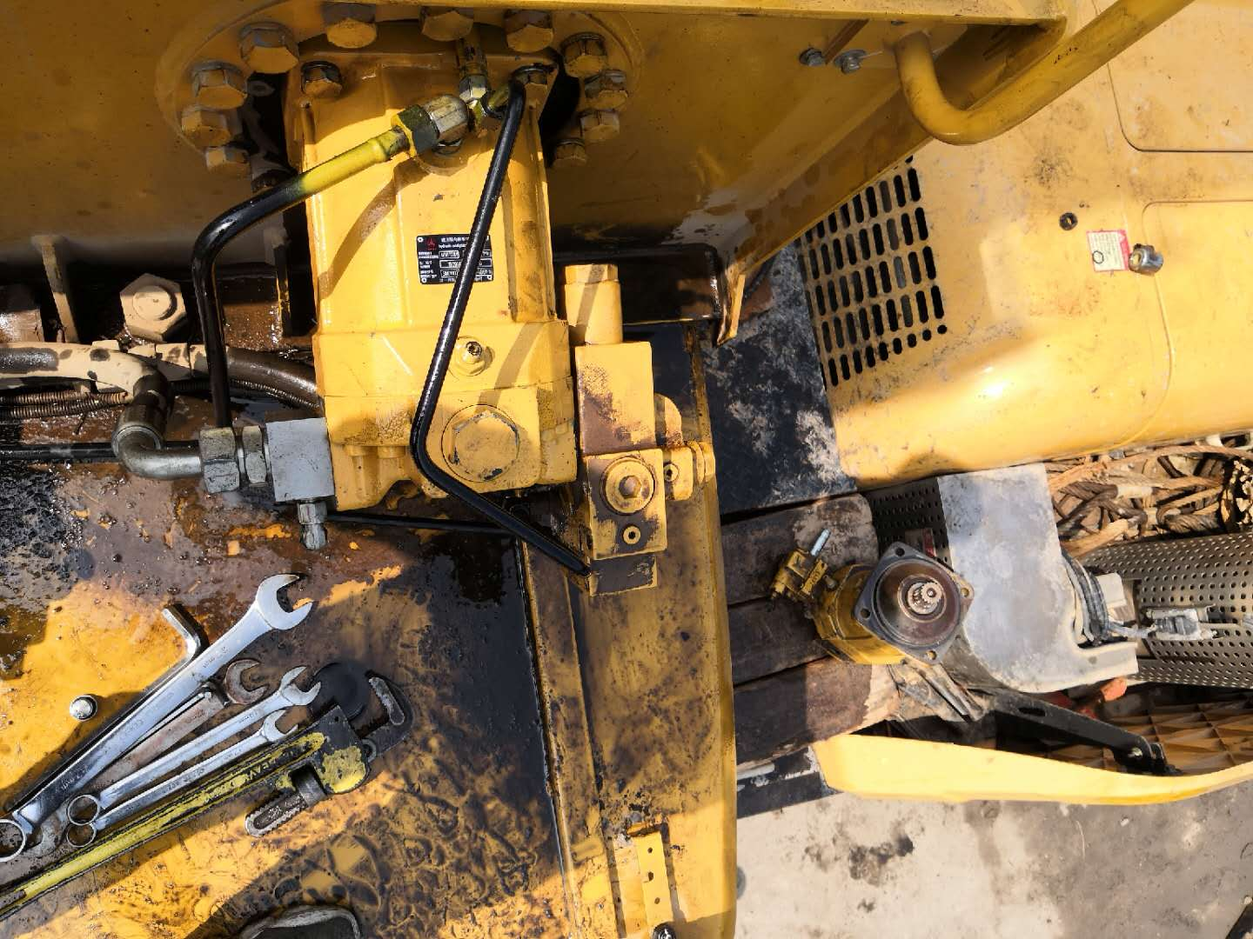
图2-9 卷扬马达更换完成

3 设备交接检验及配件处理

3.1 设备功能检验与调试
STC250H型起重机主卷扬无力故障排除后，运行一切正常。将起重机运行一段时间后熄火，然后重新点火后，操作控制手柄进行试验检测，并且进行卷扬高低速切换试验，经过反复试验，其主卷扬无力发卡的故障现象已不存在，且进行吊载试验，各项数据指标都正常，可以证明已经解决了卷扬无力、发卡的问题。

3.2 设备施工检验
起重机在故障解决后，能够正常工作。此次故障主要涉及的仅仅是卷扬马达，起重机的回转、伸缩、变幅都没有受到故障影响，故障排除后主要测试了卷扬能不能正常工作，吊载数据是否正常。由于客户急着要干活，我们在经过简单的试车后，确定故障已经没有了，同时和客户商量好后，让客户在这几天都要经常观察检查设备的状况，如果发现设备还出现这类问题，立刻打电话联系我们，我们会尽快安排人过来检查维修。

3.3 配件与旧件处理
此次故障的主要节点就只有卷扬马达损坏，更换的配件就只有卷扬马达，因为在更换马达的时候液压油难免会有损失，所以马达更换完成后需要加注液压油。而且客户的设备为保外设备，所以更换的旧配件由客户自行处理。
表3-1 配件表
序列 | 名称 | 数量
1 | 液压轴向柱塞马达 | 1
2 | 液压油 | 1

4 经验总结
这台起重机卷扬马达无力、发卡的故障原因为卷扬柱塞马达磨损，主要问题还是在液压方面，一般像液压方面的问题只有按步骤一步一步来，一般都比较好解决，其主要麻烦的地方是要花时间来检测验证，看到底是哪里出故障了，排除液压方面的故障，主要还是要靠经验。经验不足的话，维修起来会非常的费时费力。还有就是像液压元件所导致的故障基本上都是需要更换液压元件，因为液压元件损坏的话在工地里面一般都是没法修的。经过这么长时间的实习，师傅告诉我：在维修过程中，首先你要有排故的思路，还要结合工作经验去分析可能出现故障的原因，然后再按照步骤慢慢的去排查故障的原因。因为我们是刚出来实习不久的，了解的东西也不够全面，有时候碰到一些故障会难以下手，所以在排故时难免会走许多弯路，所以现在自己一个人排故还是有许多的困难，排故时的准确率还很低，每次都要很久才能找到故障的原因。所以，在每次排故完成后，都要在脑子里想一下故障的原因，同时请教其他的同事，从中吸取经验，从而能够在下次再出现这种故障的时候能够快速的解决，争取在最短的时间内解决问题。

致谢
大学的时光过得可真快啊，一转眼都快毕业了，在此即将毕业之际，我想对我的母校、我的老师、家人、亲人和我的同窗们表达我由衷的感谢。感谢我的家人对我大学三年里的支持和鼓励。感谢我的母校给我在大学这几年学习的机会和出来实习的机会。让我能继续学习不断提高自己的能力。对于本次毕业设计遇到了许许多多的困难，在此要感谢各位老师与同学对我的指导与帮助。
在此我要感谢我的指导老师在各个方面给予我的帮助，知识上的补充，精神上的支持，学术上的引导等等。这些都有助于我毕业设计的完成，不仅如此，从中我还找到了合适的学习方法，应有的学习态度，这些可以让我在以后的生活、工作中受益匪浅。临近毕业的这几个月以来，指导老师不仅在学业上不厌其烦的给我以耐心的指导，同时在思想方面也给我以无微不至的关怀，同时让我明白了做任何事情上不要怕遇到困难，要端正态度。在此，我衷心的向所有关心和帮助过我的领导、老师、同学和朋友表示由衷的感谢。

参考文献
[1] 基于故障树的汽车起重机液压起升系统可靠性分析[J]. 张平格,王新怡,高金城,谢腾宇,李向良.机械设计与制造工程
[2] 汽车起重机液压系统常见故障及检修方法[J]. 张桂平. 汽车维修. 2015(11)
[3] 孔德文.工程机械设计与维修丛书[M].化学工业出版社，2007
[4] 排故指导集手册.三一汽车起重机械有限公司
[5] 张炳根,张博,刘厚菊.工程机械运用与维护[M].湖南大学出版社,2014
[6] 三一汽车起重机故障维修案例手册[S]
[7] 陈立群.液压传动与起动技术[M].中国劳动社会保障出版社，2009（08）.
[8] 三一汽车起重机械有限公司.STC250H型起重机说明书
[9] 尹源. 起重机液压系统设计要点[J]. 中国科技投资, 2013(A35):222-222.
[10] 汽车起重机液压系统故障诊断专家系统设计[D]. 广西大学, 2014.

